# 第一章 第2节 电源

## 电流

我们在初中已经知道，电荷的定向移动形成电流。要形成电流，必须有能够自由移动的电荷。在金属导体中，有大量可以自由移动的电子，在酸、碱、盐水溶液中有大量可以自由移动的正、负离子，这些都是可以自由移动的电荷。当导体两端没有电压时，导体中没有电场，自由电荷做无规则的热运动（图1.2-1甲），向不同方向运动的自由电荷，数目大致相等，导体中不会形成电流。当导体两端存在电压时，导体中就存在电场，自由电荷会发生定向运动，从而形成电流（图1.2-1乙）。例如，将金属导体与电源正、负极相连，金属导体中的自由电子便会同时向电源正极方向移动。

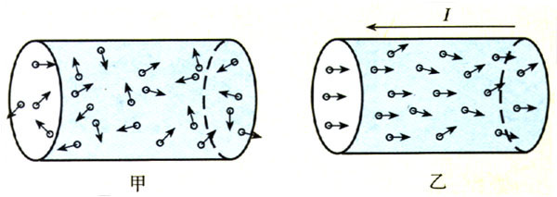

**图1.2-1 电荷的定向移动形成电流**

物理学中规定，**正电荷定向移动的方向为电流方向**。如果导体中做定向移动的是负电荷，那么负电荷定向运动的方向与电流的方向相反。

物理学中用**电流（electric current）**这个物理量来表示电流的强弱，用符号，表示，它等于每秒内通过导体横截面的电荷量，即

*I*＝

在国际单位制中，电流的单位是**安培（ampere）**，简称**安**，符号是A。如果1 s内通过导体横截面的电荷量为1 C，那么导体中通过的电流就是1安培，即1 A＝1 C/s。在初中我们学过，电流的常用单位还有毫安（mA）和微安（μA），

1 mA＝10-3 A，1 μA=10-6 A。

下表是一些常用电器正常工作时电流的大小。

|  |  |
| --- | --- |
| 用电器 | 电流 |
| 电子手表 | 约2 μA |
| 收音机 | 约40 mA |
| 电视机 | 约500 mA |
| 家用电脑 | 约1 A |
| 洗衣机 | 约1～2 A |

测量电流的仪表是电流表，使用时应把它串联在电路中，电流必须从“+”接线柱（或红接线柱）流进去，从“-”接线柱（或黑接线柱）流出来。

## 电源

电路中导体两端的稳定电压是由**电源（power source）**提供的。如果没有电源，电路没有稳定的电压，也就不能形成持续的电流。电池、发电机等，都是电源。电源能使电路中产生电流，是因为电源把其他形式的能量转化成了电能。普通电池把化学能转化为电能，发电机把机械能转化为电能。

在电路中，**电流从电源正极经过用电器流向负极**。

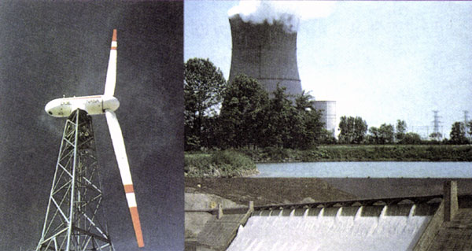

**图1.2-2 水电站、热电站、风力发电站中的发电机把其他形式的能转化为电能。**

## 电动势

电源接入电路后，电荷做定向移动，其他形式的能转化为电能，在电源外部电能经过用电器转化为内能、光能、机械能等。

不同类型的电源把其他形式的能量转化为电能的本领是不同的。物理学中我们用**电动势（electromotive force）**表示电源的这种本领。电动势用*E*表示，它的单位与电压的单位相同，也是**伏特**。电动势越大，说明这个电源将其他形式的能转化为电能的本领也越大。

电动势的单位虽然与电压的单位相同，它们的意义却不一样。电动势是专门表征电源特性的物理量，它与电路中的电阻、电流等无关。

干电池的外面印有1.5 V字样，这表示它的电动势为1.5伏。而大型发电机的电动势可达几十千伏。

尽管电动势与电压是两个不同的概念，但是如果电源没有跟用电器连接，用电压表测得它两端的电压，就等于电源的电动势。

### 实验

**探究影响电池电动势的因素**

在初中，我们曾经制作过一种非常简单的电池——水果电池。这里我们再来制作水果电池，但研究的问题要比初中复杂一些。

要制作水果电池，一是需要丙种不同的金属做电极，二是需要电解质溶液，也就是水果的汁液。将两种不同的金属丝或金属片插入一个水果中，就制成了一个水果电池。

使用不同的水果和不同的金属，水果电池的电动势并不一样。测定电动势之前，先要确定哪一个金属丝或金属片是正极。（想一想，应该怎样判断，才能既方便又安全？）把电压表接到电池的两极，测出水果电池两极间的电压，这样就可以测得水果电池的电动势（图1.2-3）。

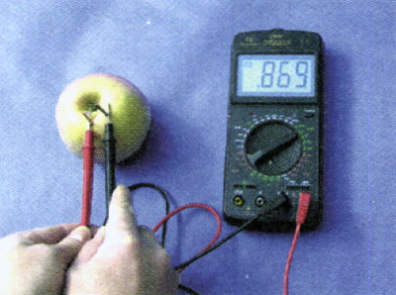

**图1.2-3 测量水果电池的电动势**

可能有很多因素（称为实验变量）影响水果电池的电动势，例如水果的种类、两个电极所用的金属，以及电极埋入的深度、电极间的距离等。下面让我们逐一研究这些因素对水果电池电动势的影响。

当影响实验的因素比较多时，通常分几个阶段进行实验，在每个阶段都只让一个因素发生变化。这种做法就是我们在初中学过的“控制变量”，“变量”指的就是前面所说影响实验结果的“因素”。

1．用不同的金属材料做电极，但总是使用相同种类的水果，保持电极的埋入深度和距离不变，分别测量电池的电动势，研究电极材料对电动势的影响。

|  |  |
| --- | --- |
| 电极材料 | 电动势 |
| 铜—铁 |  |
| 铜—铝 |  |
| 铝—铁 |  |
| …… |  |

2．用几种不同种类的水果，但总是使用铜丝和铁丝，保持电极的埋入深度和相互距离不变，分别测量下表中不同种类水果电池的电动势，研究水果种类对电动势的影响。

|  |  |
| --- | --- |
| 水果种类 | 电动势 |
| 苹果 |  |
| 梨 |  |
| 柠檬 |  |
| 橘子 |  |
| …… |  |

3．自己设计实验，进一步研究电池两极距离、埋入深度及其他因素对电动势的影响。

结论：水果电池的电动势与__________________有关，与___________无关。

### 大家做

对照实验室的学生电源，阅读它的说明书，了解它能提供的不同的电动势。了解它的使用方法和使用注意事项。

学会通过阅读说明书，使用某种仪器或设备，并养成习惯。

## 内阻

电源内部的导体，如发电机的线圈、电池内的电解液等，都有电阻，这部分电阻叫做电源的**内阻（internal resistance）**。

电池的内阻在使用过程中变化较大，一般不在外壳上标出。

## 电池的容量

生活中使用的电池，大多是化学电源，即在电源内部通过化学反应将化学能转化为电能。除了电动势和内阻这两个技术指标外，电池还有一个技术指标：**容量（capacity）**。容量的大小常用毫安小时（简称毫安时，符号是mA·h）或安培小时（简称安时，符号是A·h）表示。电池的容量越大，产生的电能越多，使用的时间越长。例如，某电池的标称容量为1 000 mA·h，表示它能够以1 000 mA的电流放电1 h，或者以500 mA的电流放电2 h。使用时，如果放电电流比较小，或者是间断地放电，实际容量比标称容量大些；反之，如果放电电流很大，电池的实际容量达不到它的标称值。

**图1.2-4 这是移动电话中使用的一种电池。从标签上看，它的电动势是多少？容量是多少？**

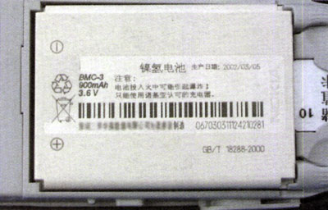

## 广角镜

**电池**

不要小看了电池，要想使用各种便携的设备，没它可不行。你真的会用电池吗？电池里的学问有多少？数百年的电池史，记载着许许多多科学家的心血。

1780年，意大利生扬学家伽伐尼在一次偶然的实验中发现，两根相连的不同金属棒同时碰到死青蛙的大腿时，蛙腿的肌肉便抽搐一下。这个意外发现引起了物理学家的关注，他们认为，青蛙的肌肉之所以会抽搐，也许是肌肉中某种液体与金属反应，产生了电流。

意大利物理学家伏打，从1793年起就对这一收缩现象产生了浓厚的兴趣，并于1800年制成了世界上第一个电池，后人称为伏打电池。

伏打电池是把一块盐水浸透的纸片央在锌板和铜板中制成的。用电线把两块极板接通，电路中就产生了电流。这种电池的电动势很低，不到0.5 V，所以人们把许多电池串联在一起，增大电动势，这就是伏打电堆。

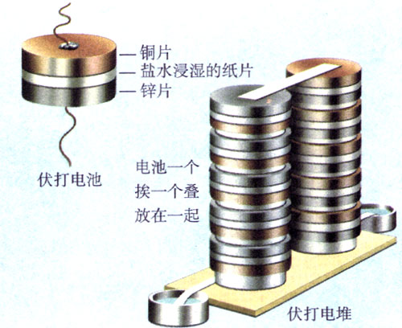

**图1.2-5 伏打电池**

在发电机发明之前，电池一直是提供持续电流的唯一电源。此后经过几代人的努力，诞生了电池家族中的许多成员。目前常用的电池有以下几种。

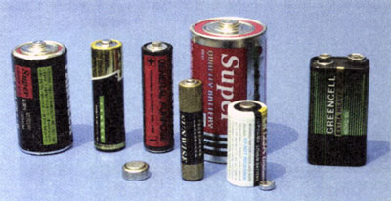

**图1.2-6 各种电池**

干电池最普通的干电池是碳锌电池。它的负极是一个锌或锌合金的圆筒，正极是圆筒中的碳粉，碳粉与中央的碳棒相连。碳粉和锌筒用糊状的氯化铵、氯化锌水溶液隔开。碳锌电池的电动势在1.5V左右。

为了获得较高的电压．可以把干电池做成薄片状，叠放起来，装在一个外壳中，成为“积层电池”。多用电表常用积层电池做电源。

目前广泛使用的另一种干电池是碱性电池。它的形状、电动势和碳锌电池一样，但是使用碱性电解质，化学反应中会释放更多能量，电池容量比碳锌电池大。

**图1.2-7 碱性电池，“ALKALINE”是英文词“碱性”。**

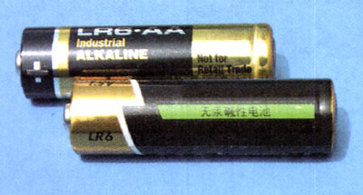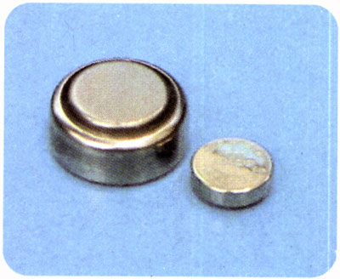

**图1.2-8 纽扣电池。大的用在助听器中，小的用在电子表中。**

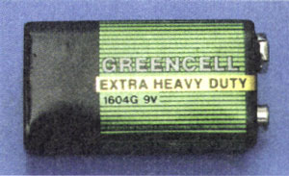

**图1.2-9 多用电表用的是一种积层电池。它的电动势是多少？**

**锌汞电池** 锌汞电池的电解质是氢氧化钾，负极是氯化锌膏，正极是氧化汞。它的体积很小，制成纽扣形或圆筒形。这种电池的电压非常稳定，能在较高温度下使用，含汞，会污染环境。常用做电子仪表、手表的电源，缺点是含汞，会污染环境。

**铅蓄电池** 蓄电池是可充电的化学电池，可以反复使用，一般充放电数百次才报废。

铅蓄电池的电解液是硫酸，电极是铅板，其表面覆盖着硫酸铅。充电时，由于电化学反应，一个板上的硫酸铅变成二氧化铅，另一个板上的硫酸铅变成铅，分别成为正负极。它的电动势约为2V，内阻很小，一般在0.1 Ω以下。

汽车启动时，蓄电池使电动机转动并带动内燃机转动，行驶中内燃机带动发电机给蓄电池充电。

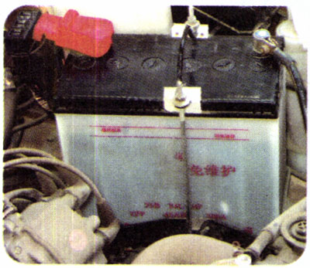

**图1.2-10 汽车中的铅蓄电池**

**镍镉电池和镍氢电池** 这两种电池的外形一样，它们的正极均为氧化镍。镍镉电池的负极为镉，两极用多孔薄膜分开，以氢氧化钾溶液为电解液。放电时，电动势约为1.2 V。镍镉电池的充放电具有记忆特性，也就是说，如果某次没有完全放电就进行充电，那么下次使用时只能放电到这个程度。因此，使用镍镉电池时，要将电池完全放电后再充电。镍镉电池充放电寿命大于500次，由于镉对环境的污染严重，我国正逐步停止使用这种电池。

镍氢电池是新型蓄电池，它以储氢材料作为负极替代镉。镍氢电池的电动势也是1.2V，充放电时没有记忆特性，存储的能量比镍镉电池高。

**锂电池** 锂电池由钴酸锂做正极，碳材料做负极，正负极之间是充满电解质的隔膜，锂离子在电解质中运动。锂电池是目前常用蓄电池中能量密度最高的电池，也就是说，电池的质量一定时，锂电池的容量最大。

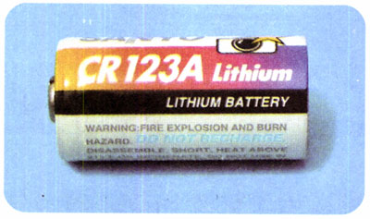

**图1.2-11 照相机用的一种锂电池，“Lithium”是英文词“锂”。**

锂电池分为一次性电池和可充电电池两类。目前在胶片相机、计算器等耗电量较低的电子产品中，常使用不可充电的纽扣状或干电池状的一次性锂电池。在摄像机、数码相机、笔记本电脑及移动电话等耗电量较大的电子产品中，则使用可充电的锂电池，它的出现是蓄电池历史上的一次飞跃。

**太阳电池** 太阳电池又称太阳能电池、光电池。半导体材料硅、砷化镓等在光的照射下会释放电子，利用这个特性，太阳电池可以直接将光能转化为电能。1958年它在人造卫星上首次使用，目前是人造卫星、宇宙飞船和空间站的主要能源之一。近年来，硅太阳电池已经应用于无人灯塔、浮标、山地气象站和地震观测站等。也有人用太阳电池为轻型飞机和汽车供应动力，但还都处于试验阶段。太阳电池的电动势较小、内阻较大，通常都是很多单元组合使用。

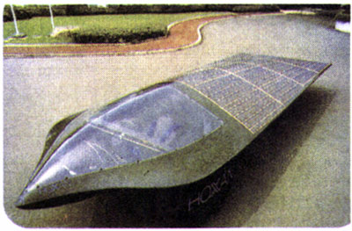

**图1.2-12 太阳能电池驱动的汽车（试验型）**

### 大家做

**地电流**

把两根相同的铁棒插在潮湿的地里，铁棒相距10m以上，用导线把它们连接到一只比较灵敏的电流表上，可以看到电流表中有电流通过。两根铁棒的距离不同、它们接地点连线的方向不同，电流都不一样。

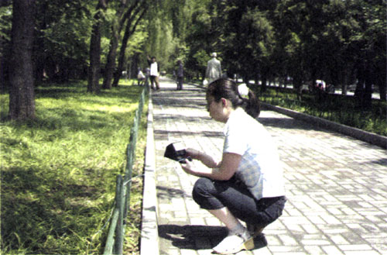

**图1.2-13 测量地电流**

我们知道，如果电路中有电流，就一定要有电源。莫非两根相同的金属棒也可以成为一个电池的电极吗？不对！因为一个电池的两个电极，一定是用不同材料制作的。那么，这种地电流是从哪里来的？

地电流的成因非常复杂，请你查阅有关资料，尝试做出解释。

一般说来地电流是比较稳定的，随昼夜、季节有缓慢的变化。有的资料表明，地电流的突然大幅度变化可能与即将发生的地震有某种关系。

## STS

**宁静校园驶出未来汽车**

——国内首台燃料电池汽车“超越”一号问世

**新华社上海1月12日电（记者刘军）** 一辆名叫“超越”一号的未来汽车，11日在同济大学的校园中平稳行驶。它装着“绿色心脏”，以氢为燃料，排出纯净水，不产生任何污染环境的废气。

电动汽车是国家科技部“十五”期间12个重大科技专项之一，而在整个电动汽车专项中，燃料电池轿车项目意义最为重要，被世界公认为是汽车的一次全新革命。2001年底，燃料电池轿车项目落户上海后，由上海汽车集团、同济大学等10多家企业、高校、科研机构联合组成项目组，并成立燃料电池动力系统公司，进行项目攻关。

燃料电池汽车项目组负责人万钢教授介绍说，项目组的第一年计划圆满完成，“超越”一号已经通过科技部重大专项年度评审，各项性能指标都达到了要求。按预定时间表，燃料电池汽车将出现在2008年北京奥运会和2010年上海世博会上。他强调，燃料电池汽车的开发，对利用清洁能源、改善城市环境、促进汽车产业升级都具有十分重要的意义。

（摘自2003年1月13日科技日报）

## 问题与练习

1．蓄电池充电后如果不用，储存的电能也会逐渐丢失。图1.2-13是某电池的剩余电能随储存时间变化的曲线。由图可知：

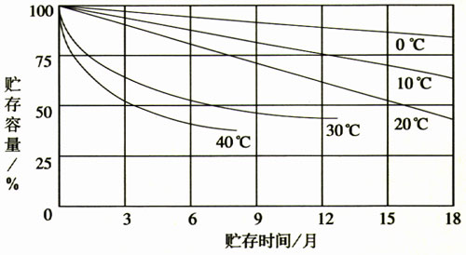

**图1.2-14 某型号蓄电池充电后的保存特性曲线**

（1）电池贮存的电能随时间的增加而____________；

（2）在相同的贮存时间内，温度越低贮存效果越_______________。

2．某种移动电话电池的容量是500 mA·h，连续通话时间大约为6 h，连续待机时间大约为720 h，充电时间大约是3 h。根据这些数据可以知道，通话时电池的放电电流大约是________，待机时电池的放电电流大约是____________，待机时电池的放电电流大约是_______，充电电流大约是_________。

3．调查你家里的电池使用情况。想一想，为什么不同的电器要使用不同的电池？